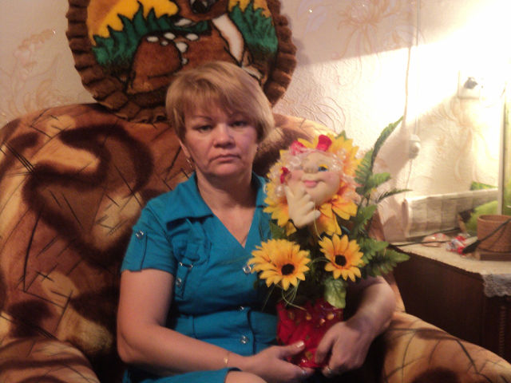

Светлана Семёновна Никитина
ЖивётЖивёт в г. Асино. Увлекается скульптурно - текстильной техникой. Её ассортимент: цветы в горшочках, банные картины, обереги, сувениры, куклы. А основная её работа - в Военном Комиссариате г. Асино. Участник районных, областных, региональных выставок, конкурсов, фестивалей, ярмарок.
т. 8-953-912-16-15.
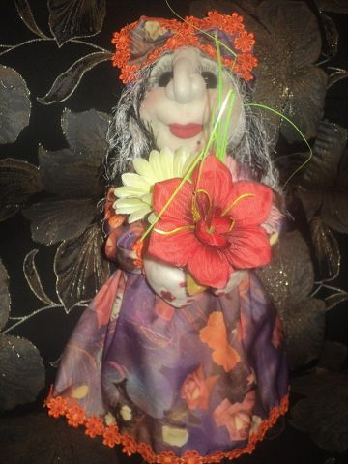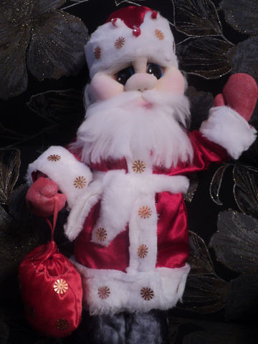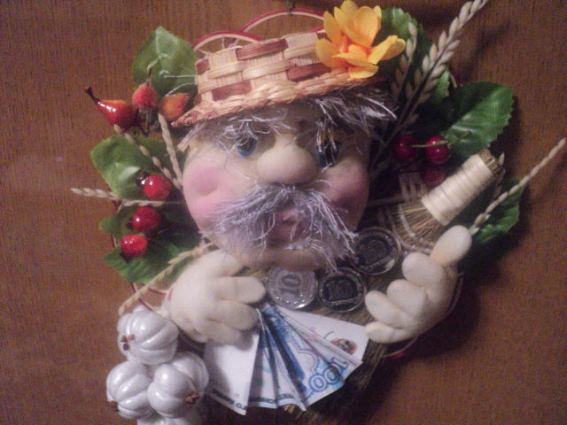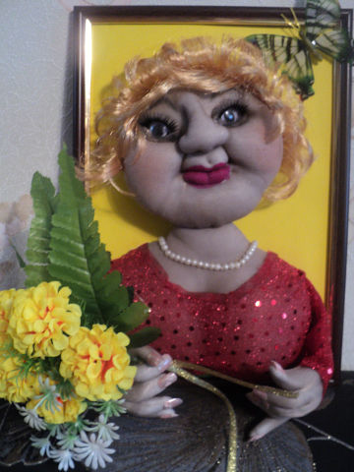
Баба - Яга Дедушка Мороз Панно «Домовичок» Портрет
«Любима начальница»
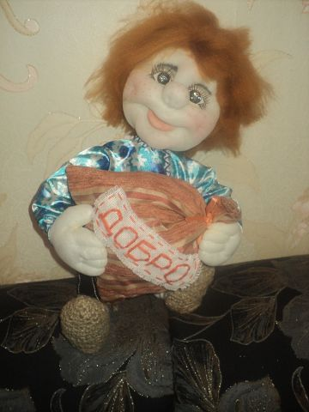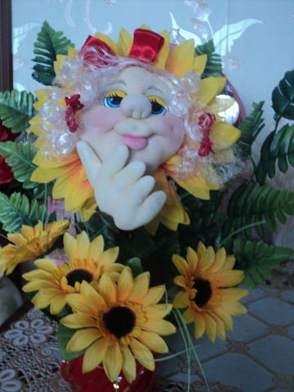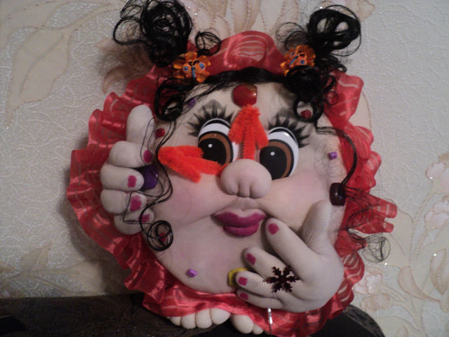
Домовёнок «Кузя» Подарок для мамы Новогодний сувенир «Ёлочка»

